YS
ICS 77.120.10
H 61
YS/T XXX-200X
重熔用精铝锭
Refined aluminum ingot for remelting
（报批稿）

××××-××-××发布
××××-××-××实施
国家发展和改革委员会 发布
中华人民共和国有色金属行业标准

前 言
本标准参照国际标准ISO 115-2003《重熔用铝锭 牌号和化学成分》制定。
本标准由全国有色金属标准化技术委员会提出并归口。
本标准负责起草单位：新疆众和股份有限公司、中国铝业股份有限公司贵州分公司。
本标准参加起草单位：包头铝业股份有限公司。
本标准主要起草人：刘杰、翟新生、何新光、宋玉萍、洪涛、XXX、XXX、XXX、XXX、XXX。

重熔用精铝锭
- 范围
本标准规定了重熔用精铝锭的要求、试验方法、检验规则、包装、标志、运输、贮存。
本标准适用于三层液电解法及偏析法生产的重熔用精铝锭。
- 规范性引用文件
下列文件中的条款通过本标准的引用而成为本标准的条款。凡是注日期的引用文件，其随后所有的修改单（不包括勘误的内容）或修订版均不适用于本标准，然而，鼓励根据本标准达成协议的各方研究是否可使用这些文件的最新版本。凡是不注日期的引用文件，其最新版本适用于本标准。
GB/T 7999 铝及铝合金光电直读发射光谱分析方法
GB/T 8170 数据修约规则
GB/T 20975（所有部分） 铝及铝合金化学分析方法
YS/T 244（所有部分） 高纯铝化学分析方法
YB/T 025 包装用钢带
- 要求

3.1 牌号
重熔用精铝锭按化学成分分为 Al99.995、Al99.993A、Al99.993、Al99.99A、Al99.99、 Al99.98、Al99.95七个牌号。

3.2 化学成分
重熔用精铝锭化学成分应符合表1的规定。
表1
牌号 | 化学成分，%
牌号 | Al  不小于 | 杂质，不大于
牌号 | Al  不小于 | Fe | Si | Cu | Mg | Zn | Ti | Mn | Ga | 其他每种
Al99.995 | 99.995 | 0.0010 | 0.0010 | 0.0015 | 0.0015 | 0.0005 | 0.0005 | 0.0007 | 0.0010 | 0.0010
Al99.993A | 99.993 | 0.0010 | 0.0010 | 0.0030 | 0.0020 | 0.0010 | 0.0010 | 0.0008 | 0.0010 | 0.0010
Al99.993 | 99.993 | 0.0015 | 0.0015 | 0.0030 | 0.0025 | 0.0010 | 0.0010 | 0.0010 | 0.0012 | 0.0010
Al99.99A | 99.990 | 0.0010 | 0.0010 | 0.0050 | 0.0025 | 0.0010 | 0.0010 | 0.0010 | 0.0012 | 0.0010
Al99.99 | 99.990 | 0.0030 | 0.0030 | 0.0050 | 0.0030 | 0.0010 | 0.0010 | 0.0010 | 0.0015 | 0.0010
Al99.98 | 99.980 | 0.0070 | 0.0070 | 0.0080 | 0.0030 | 0.0020 | 0.0020 | 0.0015 | 0.0020 | 0.0030
Al99.95 | 99.950 | 0.0200 | 0.0200 | 0.0100 | 0.0050 | 0.0050 | 0.0050 | 0.0020 | 0.0020 | 0.0100
注1：铝质量分数为100%与表中所列杂质元素及质量分数等于或大于0.0010%的其他杂质实测值总和的差值。
注2：表中未规定的重金属元素铅、砷、镉、汞含量，供方可不做常规分析，但应定期分析，每年至少检测一次，且应保证(Cd+Hg+Pb)≤0.0095%，As≤0.0090%。其他杂质元素由供需双方协商。
注3：分析数值判定采用修约比较法，按数值修约规则GB/T8170第3章的有关规定进行，修约数位与表中所列极限数字一致。

注释：重熔用精铝锭因表面有收缩孔，孔内和内部含有潮气，用户在使用时，应将产品充分预热后加入熔炉中，防止精铝锭遇高温熔体发生爆炸。

3.3 锭形
重熔用精铝锭可分为梯形或其他形状，但要求重熔用精铝锭锭型应适合于包装，运输和贮存的需要（如需方有特殊要求，供需双方另行商定）。

3.4 外观质量
重熔用精铝锭应无夹渣、无裂纹、无飞边，允许有浇铸冷却凹面。
- 试验方法

4.1 化学成分分析方法
重熔用精铝锭的化学成分分析方法按GB/T 20975或GB/T 7999或YS/T 244的规定进行。仲裁分析按照GB/T 20975执行或由供需双方商定。

4.2 外观质量检验方法
重熔用精铝锭的外观质量用目视检查，应逐块检验。
- 检验规则

5.1 检查与验收

5.1.1 重熔用精铝锭由供方技术监督部门检验，确保产品质量符合本标准的规定，并填写质量证明书。

5.1.2 需方应对收到的产品按本标准的规定进行检验。如检验结果与本标准的规定不符合时，应在收到产品之日起3个月内向供方提出，由供需双方协商解决。必要时请第三方进行仲裁，仲裁取样由供需双方共同进行。

5.2 组批
产品应成批提交检验，每批由同一个熔炼炉号产品组成。

5.3 检验项目
每批重熔用精铝锭进行化学成分和外观的检验。

5.4 取样和制样

5.4.1 熔体取样

对同一个熔炼炉（液体铝）组批生产的产品进行取样时，应在铸锭流槽内取样，用石墨勺舀取熔融状态试样，用预热过的铸铁模浇铸成型，在开始铸造头部和铸造结束的尾部位置取样；铸模自选，但应保证试样均匀，无气孔和夹渣；至少取2个试样。

5.4.2 成品取样

对成品实物进行取样时，应从该批精铝锭任一捆的上、中、下部各取一块重熔用精铝锭。当精铝锭散开，分不清上、中、下时，则随机取样不少于三块。

5.4.3 化学成分仲裁取样

在每批产品中，任选一个样锭采用钻孔法取样，钻孔时用直径12—20mm的钻头（不允许使用任何润滑油，可用分析纯乙醇做润滑剂）沿样锭两条对角线，距顶角100mm钻孔4个，中心位置钻一孔。如图1所示。钻孔前必须清除钻孔点表面层，其厚度不得小于2mm。钻孔深度不小于铝锭厚度的三分之二，试样铝屑厚度不大于1mm(见图1)。

5.4.3.1 钻取的铝屑应混匀，以磁铁处理后，用四分法缩分，重量不少于100g，作为分析化学成分的试样。

5.5 检验结果的判定
5.5.1 化学成分仲裁分析结果与原牌号规定不符合时，按仲裁分析结果重定牌号。

5.5.2 外观质量不合格时，按块不合格处理。
- 标志、包装、运输、贮存

6.1 标志

每块重熔用精铝锭上应浇铸或打印生产厂标志，产品批号或熔炼号及检印。产品牌号的标识应由供需双方协商。

6.2 包装

6.2.1 重熔用精铝锭打捆形式采用“#”字形或供需双方协商。
单位为毫米
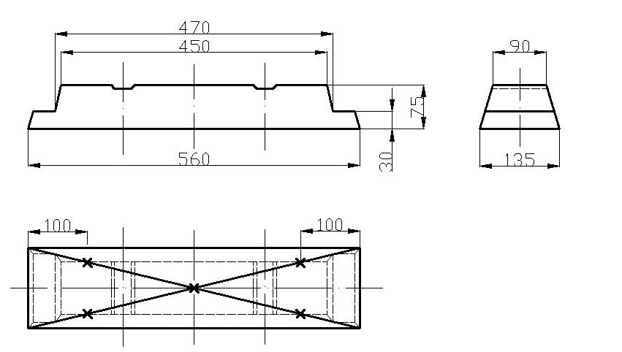
图1 梯形精铝锭示意图
6.2.2 重熔用精铝锭打捆可采用钢带或其他材料，但应保证重熔用精铝锭不散捆。

6.2.3 重熔用精铝锭打捆用钢带应符合YB/T 025的规定或供需双方协商。

6.3 运输
重熔用精铝锭应用清洁的车箱发运。

6.4 贮存
产品应分批堆放，不得污染。

6.5 质量证明书
每批重熔用精铝锭应附质量证明书，注明：
1）供方名称；
2）产品名称；
3）产品牌号；
4）规格；
5）批号；
6）净重和件数；
7）分析结果和技术监督部门印记；
8）本标准编号；
9）出厂日期（或包装日期）。

7 订货单(或合同)内容
本标准所列材料的订货单(或合同)内容包括下列内容：
1) 产品名称；
2) 产品牌号；
3) 规格
4) 重量；
5) 本标准编号；
6) 其他。

